Formulier Opdracht Proeve van Bekwaamheid

|  |  |  |
| --- | --- | --- |
| Naam student | | Tycho van Zunderd |
| Studentnummer | | 99056831 |
| Opleiding | Kwalificatiedossier | Middenkader Engineering |
| Kwalificatie | Technicus Engineering |
| Cohort | Vanaf 2015 |
| Crebonummer | 25297 |
| Niveau | 4 |
| Uit te voeren Kerntaak/Kerntaken | B1-K1 Ontwerpt producten of systemen  B1-K2 Begeleidt werk  P1-K1 Bereidt werk voor |
| ROC | ROC | Da Vinci College Dordrecht |
| Contactpersoon ROC | Arjan Kamberg |
| Telefoonnummer contactpersoon | +31 6 39 26 89 27 |
| E-mailadres contactpersoon | akamberg@davinci.nl |
| BPV-bedrijf | Naam bedrijf | Cermax BV |
| Adres | Deltahoek 34 |
| Plaats | Breskens |
| Praktijkbegeleider/ Contactpersoon | Evert Hermans |
| Functie praktijkbegeleider | Eigenaar |
| Telefoonnummer praktijkbegeleider | 0615367617 |
| E-mailadres praktijkbegeleider | evert@cermax.nl |

|  |  |  |
| --- | --- | --- |
| Afnamecondities |  | |
| Locatie afname | Cermax BV | |
| Start- en einddatum afname | April - 2023 | Juni - 2023 |
| Tijdsduur | De tijd voor de totale opdracht bedraagt 240 uur. (Inclusief onderhoud 300 uur.)  [Als bijlage is een globale planning toegevoegd.] | |

|  |  |
| --- | --- |
| Beoordelaars |  |
| Beoordelaar 1 | Gerrit Molengraaf |
| Functie beoordelaar 1 | Examinator daVinci Dordrecht |
| Beoordelaar 2 | Evert Hermans |
| Functie beoordelaar 2 | Eigenaar Cermax BV |

|  |  |  |  |  |
| --- | --- | --- | --- | --- |
| De opdrachtomschrijving | | | | |
| Naam opdracht  Geef de opdracht een naam. Dit kan bijvoorbeeld het ordernummer zijn, maar ook een naam die aansluit bij de inhoud | Draadloze Line Control | | | |
| Context  Beschrijf kort de situatie/  omstandigheden/ omgeving waarin de opdracht wordt uitgevoerd en met wie wordt gecommuniceerd, afgestemd en/of samengewerkt | Bij het bedrijf waar je werkt Cermax BV voer je twee opdrachten uit.    Opdracht 1. Ontwerp maken en werk voorbereiden [B1-K1 P1-K1] Voor een opdrachtgever werk je het tekeningenpakket uit voor het ontwerp van de draadloze line control. Daarvoor voer je het nodige overleg en maak je twee materialen-/onderdelenlijsten. De eerste materialen-/onderdelenlijst maak je conform bestek. Bij de tweede materialen-/onderdelenlijst vervang je een deel van de materialen en/of onderdelen om te bekijken of je de betrouwbaarheid kan vergroten door middel van een andere controller en wat daarbij komt kijken, denk bijvoorbeeld aan omvormers om je stuurstroom binnen de gewenste waarden te krijgen. Ten slotte maak je een kostenberekening, planning en een projectrapportage.    Je opdracht is om een draadloze line control te maken die modulair is, zodat er banden toegevoegd en verwijderd kunnen worden tussen de schakeling.  Via HTML worden verschillende Raspberry-pi’s aangestuurd en wordt daarna in python verschillende GPIO-poorten aangestuurd.  De commando’s die gegeven worden aan de banden moeten zowel met fysieke knoppen werken evenals digitale knoppen.      Opdracht 2. Begeleiden [B1-K2] van installatie -proces  Je begeleidt de installatieproces van de draadloze line control. Wanneer het programma in simulatie blijkt te werken, gaan we deze aansluiten op een testopstelling.    Je bereidt het werk voor en organiseert en begeleidt de uitvoering van het werk. Je zorgt ervoor dat het werk volgens de gestelde kwaliteitseisen, binnen het afgesproken budget en op de afgesproken datum wordt opgeleverd. | | | |
| Resultaat  Beschrijf het resultaat dat door de student met deze opdracht moet worden bereikt | Het eindresultaat is bereikt wanneer je:   * Een ontwerp hebt gemaakt en de uit te voeren werkzaamheden daarvoor hebt voorbereid; * Collega(‘s) hebt begeleid bij het installatie-proces; - Collega(‘s) hebt begeleid bij het onderhoudswerk; - De projectmap compleet hebt gemaakt. | | | |
| Tijdsplanning/Urenplanning  Motiveer de tijdsplanning (wanneer wat te doen en de benodigde hoeveelheid uren). Vermeld of de opdracht past binnen de tijd die ervoor beschikbaar is | De tijd voor de totale opdracht bedraagt 240 uur.    Je krijgt inclusief voorbereiding ongeveer: | | | |
|  | 160 | | Uur voor het maken van een ontwerp en voorbereiding; [B1-K1 P1-K1] |
|  |  | 80 | | Uur voor het begeleiden van het installatie proces [B1-K2] |
| Bijlagen  Som de bijlagen op die van toepassing zijn (bijvoorbeeld een werktekening) | Opdracht specifieke bijlagen   * Richtlijnen en vakspecifie, ruimtelijke en ontwerpeisen * Klantspecificaties/kwaliteitseisen * Engelstalige informatie * Technische documentatie van de draadloze line control * Onderhoudsopdracht * Materialen-/onderdelenlijst * Werkplanning - indeling     Bedrijfsspecifieke bijlagen EG2006/42 en EMC 2014/30/EU | | | |
| De opdrachtomschrijving |  | |  | |
|  | - | | Format/formulier voor uitwerking planningsrapportage | |
|  | - | | Format/formulier voor uitwerking projectrapportage | |
|  | - | | Checklists kwaliteitscontrole | |
|  | - | | Bedrijfsvoorschriften | |
|  | - | | Normen | |
|  | - | | Lege onderhoudsrapportage | |
|  | - | | Bedrijfsrichtlijnen voor de afronding van het project en de rapportage van acceptatie | |

|  |  |
| --- | --- |
| Opdracht  Beschrijf de inhoud van de opdracht per werkproces | Opdracht 1. Ontwerp maken en werk voorbereiden  Voor deze opdracht voer je onderstaande werkzaamheden uit:  Voorbereiden werkzaamheden (B1-K1-W1)   * Verzamel en analyseer de documentatie en (ontwerp)gegevens.   Hier moeten ook Engelstalige gegevens bij zitten.   * Inventariseer de wensen van de opdrachtgever en ga na wat de behoeften zijn van de doelgroep. * Kies in overleg met de klant de componenten en/of systemen. * Noteer gemaakte afspraken in een verslag. Beschrijf daarin ook waarom deze componenten en systemen voldoen aan de ontwerpeisen en wensen van de opdrachtgever.     Uitwerken ontwerp (B1-K1-W2, B1-K1-W3, P1-K1-W1 en P1-K1-W2)   * Verzamel de productiegegevens om de tekeningen en een planning te maken. Verzamel informatie uit verschillende bronnen, onder meer door af te stemmen met deskundigen, leidinggevende en de klant. * Betrek zo nodig de opdrachtgever om alle benodigde gegevens compleet te krijgen. Noteer op welk moment je overlegt en wat je afspreekt. * Werk op basis van de eisen het (deel)ontwerp uit in CAD. * Stem de uitvoerbaarheid van het ontwerp af met betrokkenen. Pas het tekenwerk zo nodig aan. * Vul volgens bestek de materialen-/onderdelenlijst voor het ontwerp in. * Vul een tweede materialen-/onderdelenlijst in waarbij je 1 alternatief geeft voor een controller, en wat we daardoor moeten aanpassen of toevoegen binnen de materialenlijst materialen en/of onderdelen vervangt om de betrouwbaarheid van het systeem nog beter te kunnen waarborgen. * Maak in overleg met de opdrachtgever een keuze uit de te gebruiken materialen en onderdelen. * Beschrijf:   + De gemaakte ontwerpkeuzes en keuzes voor materialen en onderdelen;   + Waarom je deze keuzes hebt gemaakt; o Wie bij de keuzes waren betrokken;   + Op welke wijze materialen en onderdelen aansluiten bij eisen, wensen en mogelijkheden;   + Hoe rekening is gehouden met prijs, kwaliteit, veiligheid en bedrijfsvoorschriften   + De te verwachten problemen/kritische punten voor de uitvoerbaarheid.   Voeg ook de bronvermelding van de productiegegevens toe aan je projectmap.  Maken kostenberekening (B1-K1-W4)   * Verzamel de gegevens voor de voorcalculatie. Houd in de projectrapportage bij met wie je welke afspraken hebt gemaakt. * Maak in een softwareprogramma de voorcalculatie voor de realisatie van het ontwerp. Neem hierin de directe en indirecte realisatiekosten op. Maak de kosten in totaal en per post inzichtelijk. * Licht de voorcalculatie toe aan je leidinggevende en maak afspraken over de uit te voeren werkzaamheden en te maken kosten. Leg de afspraken vast. |
|  | Organiseren mensen en middelen (P1-K1-W3)   * Spreek met je leidinggevende de organisatie van de werkzaamheden door. * Stel de planning op. Rubriceer op aantallen en eenheden en neem waar nodig specificaties op. * Beschrijf in je projectrapportage: o Met wie, wanneer en waarover overleg is geweest; o Welke afspraken zijn gemaakt;   o Waaruit blijkt dat rekening is gehouden met omstandigheden ter plekke en prioriteiten.  Opdracht 2. Begeleiden van een installatie -proces  Voor deze opdracht voer je onderstaande werkzaamheden uit:    Begeleiden werkproces (B1-K2-W1)   * Organiseer het installatie -proces van de draadloze line control en voer hiervoor het noodzakelijke overleg. * Stuur de medewerkers aan. Deze medewerker werkt op de afdeling assemblage. De precieze persoon wordt later bepaald aan de hand van beschikbaarheid. * Bewaak de uitvoering, kwaliteit en de voortgang en registreer je bevindingen in de projectrapportage. * Houd de betrokkenen gedurende het project op de hoogte van de actuele status van het werk, stagnatie of problemen.     Bewaken begroting (B1-K2-W2)   * Houd de uurbesteding en de kosten voor het project bij. Controleer de financiële gegevens en leg het meer- en minderwerk en verrekenbare hoeveelheden vast. Beschrijf de oorzaak en eventuele consequenties ervan voor de begroting. * Controleer of er afwijkingen van urenbesteding en kostenoverschrijdingen zijn en leg deze vast. * Beschrijf met welke maatregelen de kostenoverschrijdingen zoveel mogelijk beperkt kunnen blijven en bespreek dit voorstel met de leidinggevende. * Noteer in de projectrapportage hoe/welke maatregelen zullen worden uitgevoerd.     Uitvoeren kwaliteitscontrole (B1-K2-W3)   * Voer de kwaliteitscontroles uit en vul daar waar nodig de checklists in. * Noteer in de projectrapportage hoe aan de normen, regelgeving en kwaliteitseisen is voldaan.     Opleveren werk (B1-K2-W4)   * Lever samen met je leidinggevende het werk op aan de klant. Handel eventuele klachten af. * Maak de projectrapportage over het uitgevoerde werk verder af met de informatie over: o Specificaties; o Gemaakte afspraken; o Welke communicatiemiddelen zijn gebruikt; o De afhandeling van eventuele klachten; o Acceptatie van de klant/opdrachtgever.     Tijdens de examenopdracht vul je de (digitale) projectmap steeds verder aan. Deze (digitale) projectmap lever je na het afronden van de werkzaamheden in bij de beoordelaars.    Na afloop van je werk heb je een eindgesprek met je beoordelaars. De onderwerpen voor het eindgesprek en de criteria vind je in het Beoordelingsformulier. |

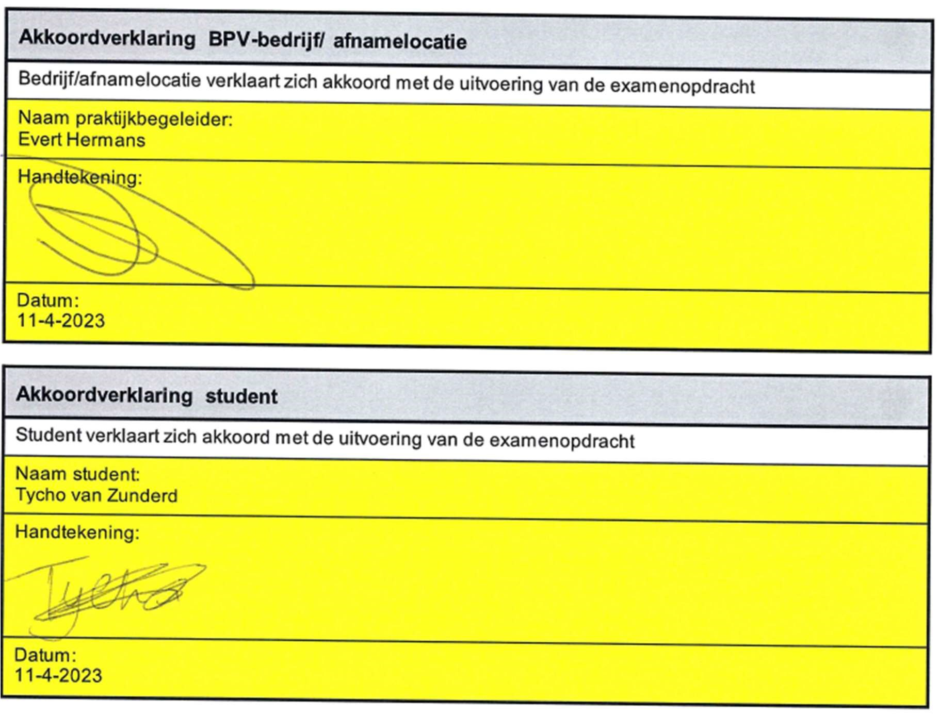

|  |  |  |
| --- | --- | --- |
| Vaststelling namens examencommissie ROC | | Kruis onderstaand het oordeel aan dat van toepassing is |
|  | De examencommissie stelt de examenopdracht vast |  |
|  | De examencommissie stelt de examenopdracht niet vast |  |
| Naam:    Functie: | |  |
| Handtekening: | |  |
| Datum: | |  |
|  | |  |

De basis voor dit formulier is gelegd binnen de samenwerkingsprojecten van ROC’s, bedrijven, InstallatieWerk, OTIB/RBPI, Techniek Nederland en Batouwe Arnhem in de provincies Gelderland, Overijssel en Zuid-Holland, waarna het format is overdragen aan de Stichting Examenservice MEI.

Het formulier kwam mede tot stand met inzet en financiering van de deelnemers van Examenservice MEI en de opleidings- en ontwikkelingsfondsen OOM en OTIB.

Bijlage 1: Globale planning

[Concept planning, zorg dat de correcte weken worden ingevuld.

Hieronder is een voorbeeld van 3 taken die in totaal 60 uur zijn, deze 60 uur staat dan eerder in je proeve. De totale tijd van je proeve is alle tijden bij elkaar opgeteld]

|  |  |  |  |  |  |  |  |  |  |  |  |  |  |  |  |  |
| --- | --- | --- | --- | --- | --- | --- | --- | --- | --- | --- | --- | --- | --- | --- | --- | --- |
| Week | 0 | 1 | 2 | 3 | 4 | 5 | 6 | 7 | 8 | 9 | 10 | 11 | 12 | 13 | 14 | 15 |
| Datum (week van) | 20/3 | 27/3 | 3/4 | 10/4 | 17/4 | 24/4 | 1/5 | 8/5 | 15/5 | 22/5 | 29/5 | 5/6 | 12/6 | 19/6 | 16/6 | 4/7 |
|  |  |  |  |  |  |  |  |  |  |  |  |  |  |  |  |  |
| Examen Organisatie | |  |  |  |  |  |  |  |  |  |  |  |  |  |  |  |
| Diploma-uitreiking |  |  |  |  |  |  |  |  |  |  |  |  |  |  |  | di |
| Examen gesprek |  |  |  |  |  |  |  |  |  |  |  |  |  | ? |  |  |
| Uiterste inleverdatum Map |  |  |  |  |  |  |  |  |  |  |  |  |  |  |  |  |
| Proeve vastgesteld |  |  |  | di |  |  |  |  |  |  |  |  |  |  |  |  |
| ABC formulier |  |  |  |  |  |  |  |  |  |  |  |  |  |  |  |  |
|  |  |  |  |  |  |  |  |  |  |  |  |  |  |  |  |  |
| Opdracht1: (P1-K1 B1-K1) | |  |  |  |  |  |  |  |  |  |  |  |  |  |  |  |
| Verzamelt en verwerkt ontwerpgegevens |  |  |  |  |  | 20 | 10 |  |  |  |  |  |  |  |  |  |
| Werkt ontwerpen uit |  |  |  |  |  |  | 20 |  |  |  |  |  |  |  |  |  |
| Kiest materialen en onderdelen |  |  |  |  |  |  |  | 20 |  |  |  |  |  |  |  |  |
| Maakt een kostenberekening |  |  |  |  |  |  |  |  | 10 |  |  |  |  |  |  |  |
| Verzamelt en verwerkt productiegegevens |  |  |  |  |  |  |  |  | 20 |  |  |  |  |  |  |  |
| Maakt een tekeningpakket |  |  |  |  |  |  |  | 10 | 10 | 20 |  |  |  |  |  |  |
| Organiseert mensen en middelen |  |  |  |  |  |  |  |  |  | 20 |  |  |  |  |  |  |
|  |  |  |  |  |  |  |  |  |  |  |  |  |  |  |  |  |
| Opdracht 2: (B1-K2) | |  |  |  |  |  |  |  |  |  |  |  |  |  |  |  |
| Begeleidt werk |  |  |  |  |  |  |  |  |  |  | 30 |  |  |  |  |  |
| Bewaakt begroting |  |  |  |  |  |  |  |  |  |  | 10 |  |  |  |  |  |
| Voert kwaliteitscontroles uit |  |  |  |  |  |  |  |  |  |  |  | 20 |  |  |  |  |
| Levert het werk op |  |  |  |  |  |  |  |  |  |  |  | 20 |  |  |  |  |
|  |  |  |  |  |  |  |  |  |  |  |  |  |  |  |  |  |
|  |  |  |  |  |  |  |  |  |  |  |  |  |  |  |  |  |